ИССЛЕДОВАНИЕ ВОЗМОЖНОСТИ ПРИМЕНЕНИЯ АКСЕЛЕРОМЕТРА ДЛЯ УПРАВЛЕНИЯ МЕДИЦИНСКИМ ПРИБОРОМ С АВТОНОМНЫМ ПИТАНИЕМ

А.А. Горбунов, В.В. Кириенко
НТЦ «Техноцентр» ЮФУ

Аннотация: В данной статье рассмотрен вопрос возможности применения акселерометра для управления медицинским прибором. Произведен анализ существующих для данной цели моделей. После чего произведены все необходимые испытания на исследовательском стенде.
Ключевые слова: акселерометр, taping, tap-tap, LIS2DM, ADXL345, MMA8450Q, медицинское оборудование, автономное питание.

Введение
Для современных медицинских устройств с автономным питанием применение новых типов управления является актуальной задачей. Помимо управления при помощи сенсорных кнопок, сенсорного экрана, обеспечивающих одновременно и электробезопасность и износостойкость, сегодня стали использовать tap-tap акселерометры, которые фиксируют последовательности легких постукиваний по корпусу устройства. Постукивание (англ. tapping) представляет новый тип интерфейса для мобильных медицинских устройств, который обеспечивают tap-tap акселерометры. Отличительной особенностью данных акселерометров является аппаратная реализация распознавания события одиночного и двойного постукивания по корпусу с заданием его параметров[1, 2], а также генерация прерывания по этому событию. К акселерометрам такого типа относятся MMA8450Q фирмы Freescale Semiconductor, LIS2DM фирмы STMicroelectronics и ADXL345 фирмы Analog Devices [3-5]. Рассмотрим сравнительную таблицу 1 данных акселерометров.

Таблица 1 - Сравнительная таблица акселерометров управления
Название акселерометра | MMA8450Q | LIS2DM | ADXL345
Напряжение питания, В | 1,71-1,89 | 1,71-3,6 | 2-3,6
Диапазон измерения ускорения | ±2g/±4g/±8g | ±2g/±4g/±8g/±16g | ±2g/±4g/±8g/±16g
Количество осей | 3 | 3 | 3
Максимальная частота опроса, Гц | 1563 | 5376 | 3200
Разрядность выходных данных | 12 | 8 | 10
Программируемые прерывания событий click/double-click | есть | есть | есть

Из сравнительной таблицы видно, что рассмотренные акселерометры являются аналогами для реализации задачи управления мобильным медицинским устройством.

Регистрация событий
Рассмотрим более подробно, как выглядит событие постукивания по корпусу медицинского устройства [3]. На рис.1 представлен график ускорения a(t) в единицах измерения g, при легком ударе пальцем по корпусу мобильного прибора. Видно, что после легкого удара по корпусу происходит высокочастотный всплеск сигнала значительной амплитуды.
Рис.1. Высокочастотный всплеск сигнала при легком ударе по оси Z

Именно при помощи регистрации этих всплесков ускорения, за каждым из которых стоит легкий удар, и осуществляется управление. Встроенная автоматика рассмотренных tap-tap акселерометров MMA8450Q, LIS2DM, ADXL345 позволяет задавать параметры таких всплесков: амплитуда всплеска, время всплеска, задержка после всплеска, окно всплеска [2-5]. Амплитуда всплеска представляет собой границу по абсолютной величине для ускорения. В свою очередь время всплеска, задержка после всплеска, окно всплеска являются границами по времени для сигнала кратковременного всплеска ускорения. Такие параметры, как амплитуда всплеска и время всплеска используются для регистрации события одинарного постукивания [3]. Если сигнал ускорения превысил порог амплитуды всплеска в период, заданный временем всплеска, то событие будет зафиксировано[6-9], как это отражено слева на рис.2 Если в период, заданный временем всплеска, сигнал превысил порог, но так и не стал меньше него, то событие одинарного постукивания не будет зафиксировано, как изображено справа на рис.2.

Рис.2. Регистрация одиночного легкого удара по оси X

Событие двойного постукивания фиксируется несколько сложнее. Если сигнал ускорения превысил порог амплитуды всплеска в период заданный временем всплеска, после чего данное событие повторилось после периода задержки всплеска и новый всплеск укладывается в окно всплеска, то событие будет зафиксировано, как это отражено слева на рис.3. Если будет отклонение по времени или амплитуде первого или второго постукивания, то регистрации события не будет.

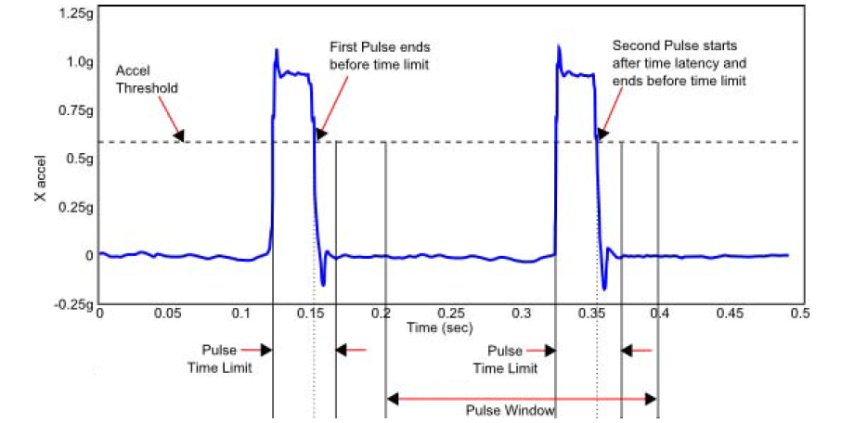
Рис.3. Регистрация двойного легкого удара

Для проведения экспериментов по изучению управления мобильным медицинским прибором при помощи постукивания был разработан стенд (рис.3). В качестве основы данного стенда был взят акселерометр LIS2DM [1]. Акселерометр LIS2DM несмотря на сравнительно низкую разрядность, является более экономически целесообразным для реализации интерфейса взаимодействия с пользователем, поскольку имеет гораздо меньшую цену в сравнении с MMA8450Q и ADXL345.

Рис.3. Исследовательский стенд для изучения акселерометра LIS2DM
Рассмотрим более подробно состав и взаимодействие элементов стенда. Плата с акселерометром LIS2DM была подключена по интерфейсу SPI к отладочной плате с микроконтроллером STM32L152VBT6 [7-10]. Питание платы с микроконтроллером и опосредовано платы с акселерометром осуществлялось при помощи лабораторного источника питания MASTECH HY3002D-2. Выдача данных в ПК, обработанных микроконтроллером, происходила при помощи преобразователя интерфейсов UART2USB. Программирование и отладка работы встраиваемой программы осуществлялась при помощи аппаратного JTAG-отладчика J-LINK.
Для того чтобы настроить акселерометр на требуемый режим работы и опрашивать сигнал акселерометра с необходимой частотой, была написана встраиваемая программа для микроконтроллера STM32L152VBT6 в среде разработки IAR Embedded Workbench for ARM. Для мониторинга информации отсылаемой микроконтроллером в ПК была написана программа в среде Microsoft Visual Studio 2010.
При помощи рассмотренного стенда после первого тестового удара по плате с акселерометра был получен следующий график сигнала ускорения в квантах (рис.4). Как видно из рисунка сигнал поимо всплеска содержит постоянную составляющую, обусловленную ускорением свободного падения. Это смещение является препятствием при реализации управления. Т.к. в зависимости от положения прибора, это может влиять на порог всплеска и как результат на регистрацию события одинарного постукивания.
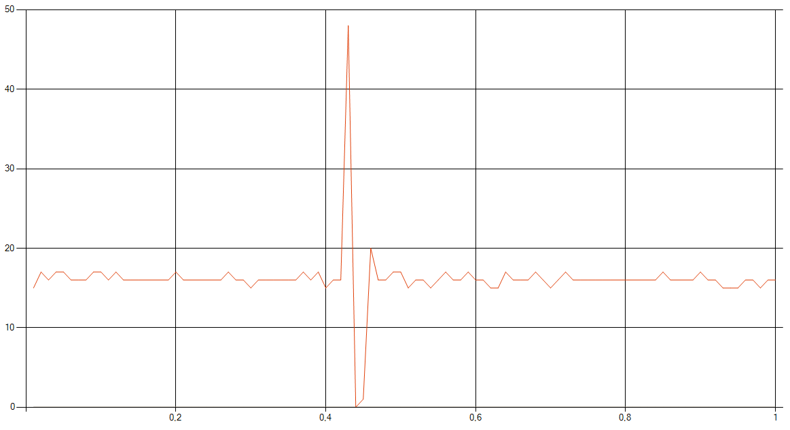
Рис.4. Одинарный удар по акселерометру LIS2DM по оси Z и смещение обусловленное ускорением свободного падения

Для ликвидации влияния ускорения свободного падения был использован встроенный в акселерометр ФВЧ фильтр. После его включения в сигнале график принял вид изображенный на рис.5.
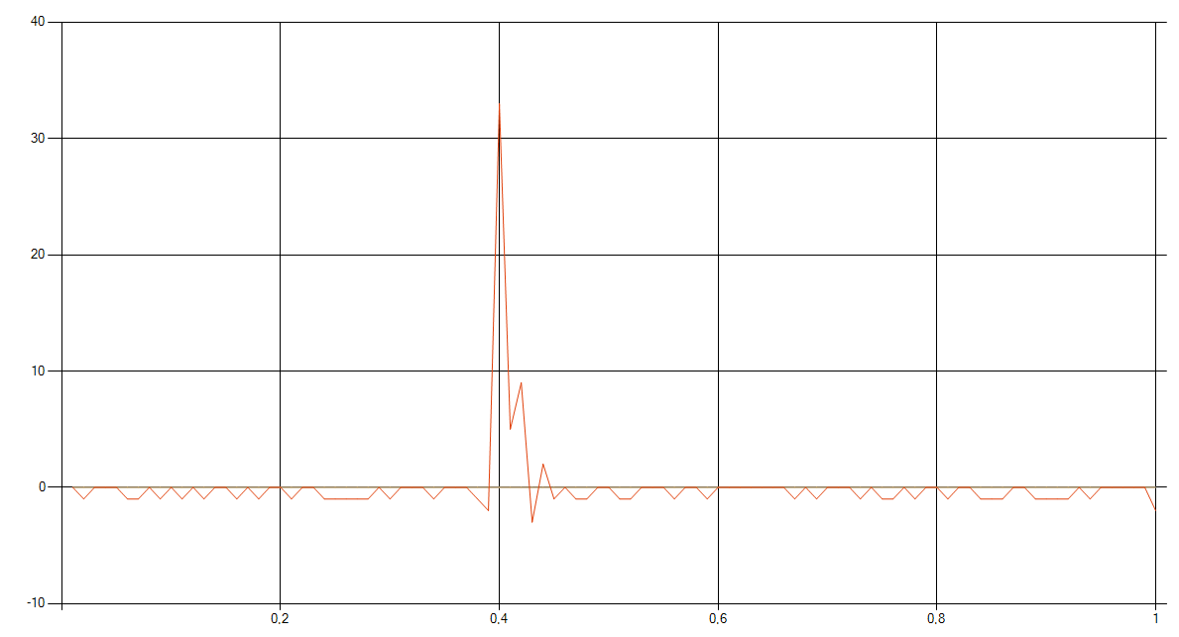
Рис.5. Одинарный удар по акселерометру LIS2DM по оси Z и отсутствие смещения
Полученный график был использован для формирования настроек регистрации события одинарного постукивания. Исходя из амплитуды графика, порог всплеска был установлен 20 квантов, а время всплеска 50 мс. Прерывание фиксировалось по выводу INT1 микросхемы. Тестирование показало, что одинарное постукивание не очень подходит для управления т.к. существует большой процент ложных срабатываний.
После реализации регистрации одинарного постукивания было реализовано событие двойного постукивания. Для при помощи стенда был зарегистрирован его график (рис.6). Исходя из амплитуды графика, порог всплеска был установлен также как и для одинарного 20 квантов, а время всплеска 50 мс. Задержка после всплеска была выбрана 100 мс, а окно всплеска 400 мс. Фиксирование прерывания INT1 микросхемы, при данных настройках показало хороший результат. Ложных срабатываний при настройке на двойное постукивание практически не было.
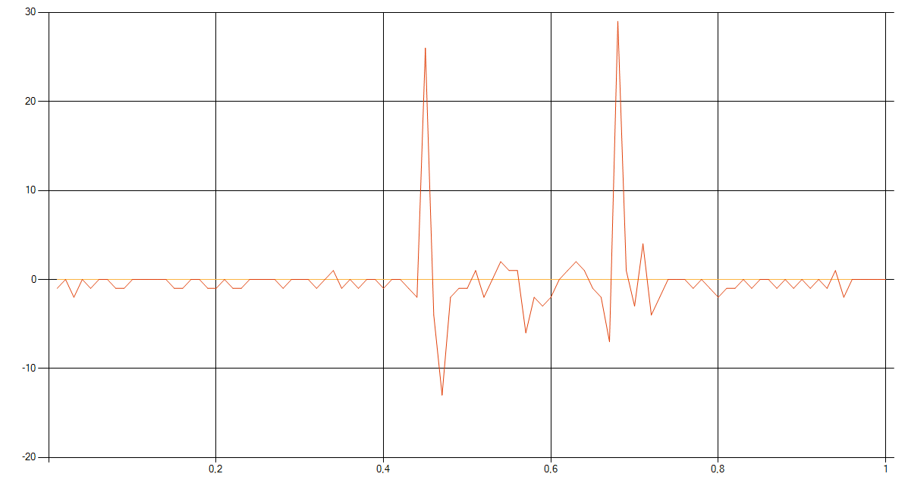
Рис.6. Двойной удар по акселерометру LIS2DM по оси Z

Заключение
Из вышеописанных данных следует, что для портативных медицинского устройств самым целесообразным подходом является использование tap-tap акселерометров только в режиме регистрации двойного постукивания (англ. double tap).
Результаты исследований, изложенные в данной статье, получены при финансовой поддержке Минобрнауки РФ в рамках реализации госзадания №213.01-11/2014-47 «Разработка систем диагностики состояния биологических и технических объектов с использованием алгоритмов анализа нестационарных сигналов».

Литература
- Ломакин М.А. Особенности построения модели погрешности МЭМС-датчиков при решении навигационной задачи // Инженерный вестник Дона 2014, №2 URL: ivdon.ru/ru/magazine/archive/n2y2014/2398
- Леонова А.В., Зиновкин П.К., Болдырев Е.Б. Аппаратно-программный комплекс регистрации нагрузки для функционоальной диагностики //Инженерный вестник Дона 2012, №4 URL: ivdon.ru/ru/magazine/archive/n4p1y2012/1130
- LIS2DH, LIS2DM – акселерометры со сверхнизким энергопотреблением STMicroelectronics URL: mt-system.ru/news/stmicroelectronics/lis2dh-lis2dm-akselerometry- so-sverhnizkim-jenergopotrebleniem-stmicroelectr
- 3-осевые микромеханические акселерометры ADXL345 и ADXL346 с микропотреблением и детектором событий URL: terraelectronica.ru/images/notes/EK2010_02_5.pdf
- LIS2DM Data sheet URL: st.com/st-web-ui/static/active/en/resource/technical/document/datasheet/DM00043231.pdf
- ADXL345 Quickstart Guide URL: sparkfun.com/tutorials/240
- ADXL345 Data sheet URL: analog.com/static/imported-files/data_sheets/ADXL345.pdf
- MMA8450Q Data Sheet URL: freescale.com/webapp/sps/site/prod_summary.jsp?code=MMA8450Q
- How to use GY80 –ADXL345 Accelerometer [Электронный ресурс] URL: http://blog.oscarliang.net/use-gy80-arduino-adxl345-accelerometer/
- Коноплев Б.Г., Лысенко И.Е., Шерова Е.В. Интегральный сенсор угловых скоростей и линейных ускорений // Инженерный вестник Дона 2010, №3 URL: ivdon.ru/ru/magazine/archive/n3y2010/240

References
- Lomakin M.A. Inženernyj vestnik Dona (Rus), 2014, №2 URL: ivdon.ru/ru/magazine/archive/n2y2014/2398
- Leonova A.V., Zinovkin P.K., Boldyrev E.B. Inženernyj vestnik Dona (Rus), 2012, №4 URL: ivdon.ru/ru/magazine/archive/n4p1y2012/1130
- LIS2DH, LIS2DM – akselerometry so sverhnizkim jenergopotrebleniem STMicroelectronics URL: mt-system.ru/news/stmicroelectronics/lis2dh-lis2dm-akselerometry- so-sverhnizkim-jenergopotrebleniem-stmicroelectr
- 3-osevye mikromehanicheskie akselerometry ADXL345 i ADXL346 s mikropotrebleniem i detektorom sobytij URL: terraelectronica.ru/images/notes/EK2010_02_5.pdf
- LIS2DM Data sheet [Electronic resource] URL: st.com/st-web-ui/static/active/en/resource/technical/document/datasheet/DM00043231.pdf
- ADXL345 Quickstart Guide URL: sparkfun.com/tutorials/240
- ADXL345 Data sheet URL: analog.com/static/imported-files/data_sheets/ADXL345.pdf
- MMA8450Q Data Sheet URL: freescale.com/webapp/sps/site/prod_summary.jsp?code=MMA8450Q
- How to use GY80 –ADXL345 Accelerometer URL: blog.oscarliang.net/use-gy80-arduino-adxl345-accelerometer/
- Konoplev B.G., Lysenko I.E., Sherova E.V. Inženernyj vestnik Dona (Rus), 2010, №3. URL: ivdon.ru/ru/magazine/archive/n3y2010/240

